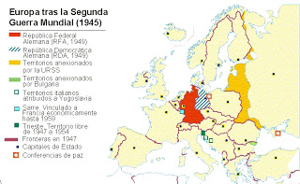

TÍTULO
Europa después de la II Guerra Mundial
ANÁLISIS
En el presente mapa podemos observar la realidad política europea después de la II Guerra Mundial. Destaca el papel predominante de la URSS que absorbe nuevos países (Estonia, Letonia, Lituania, etc.). Yugoslavia se mantiene como país independiente en la zona de los Balcanes.
Alemania, que acaba de ser vencida, presenta un territorio dividido por las potencias aliadas en dos partes (occidental capitalista (RFA) y oriental comunista (RDA)).
Podemos observar igualmente modificaciones fronterizas en los países de la Europa del Este.
COMENTARIO
Mapa que refleja la nueva Europa que surge de la finalización de la II Guerra Mundial. El “Eje” es derrotado y un nuevo mapa político aparece ante nosotros cuyas características básicas se han reflejado en el análisis.
Tras las conferencias de Yalta, y sobre todo de Potsdam, se diseña una nueva realidad geopolítica a nivel mundial, que tiene uno de sus puntos fundamentales en Europa. En el continente Europeo se diseñan dos bloques geopolíticos que van a protagonizar la guerra fría. El bloque comunista, capitaneado por una robustecida URSS que ensancha sus territorios y va a establecer al otro lado del “telón de acero” un bloque en el que participan, más o menos coaccionados, gran parte de los países de la Europa del este. Por otro lado la Europa occidental, con el apoyo fundamental de EE. UU, que es teóricamente al mundo libre y democrático que se opone a la dictadura comunista.
Entre 1945 y 1991 este mapa se mantendrá, y será escenario de la tensión de los dos bloques citados (crisis de Berlín, Hungría, Checoslovaquia, muro de Berlín, etc.).
Con la caída del muro de Berlín en 1989 y la desaparición de la URSS en 1991 aparece un nuevo mapa para Europa que se mantiene con pequeñas diferencias hasta nuestros días.

